Для правильной оплаты услуг МБОУ СОШ № 8 ДО «Солнышко» в системе «Сбербанк онлайн» необходимо:

1. Во вкладке платежи кликаем на «образование»:

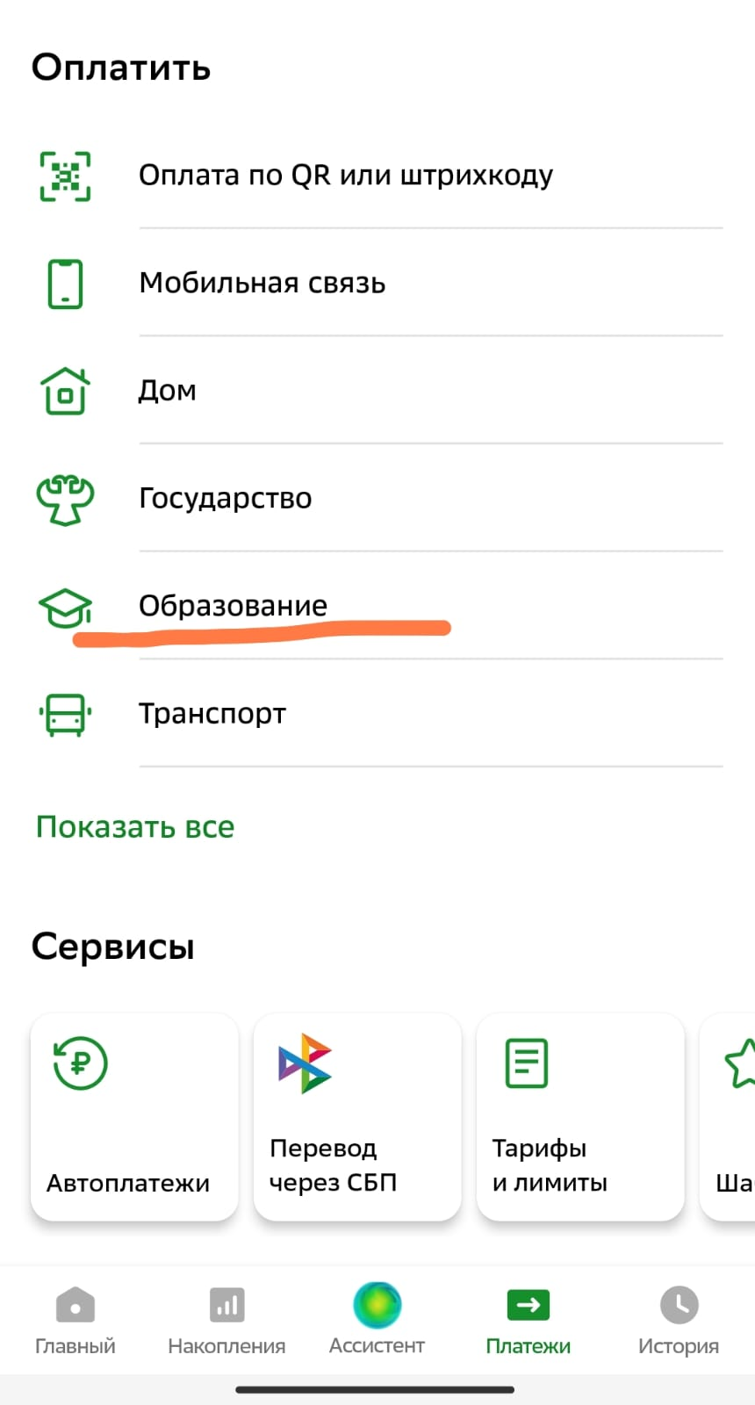

1. Выбираем вкладку «Школы»:

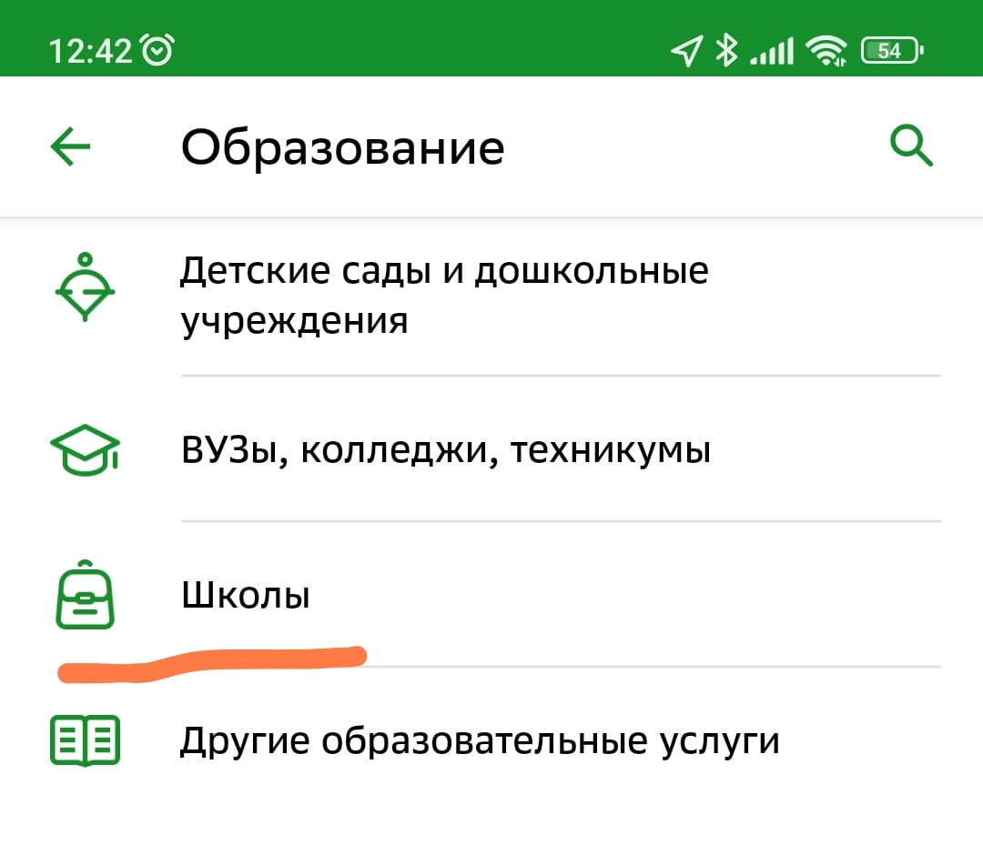

1. Далее вводим ИНН МБОУ СОШ № 8: **5029100335** и выбираем «Род. Плата» или «Плат.услуги»:

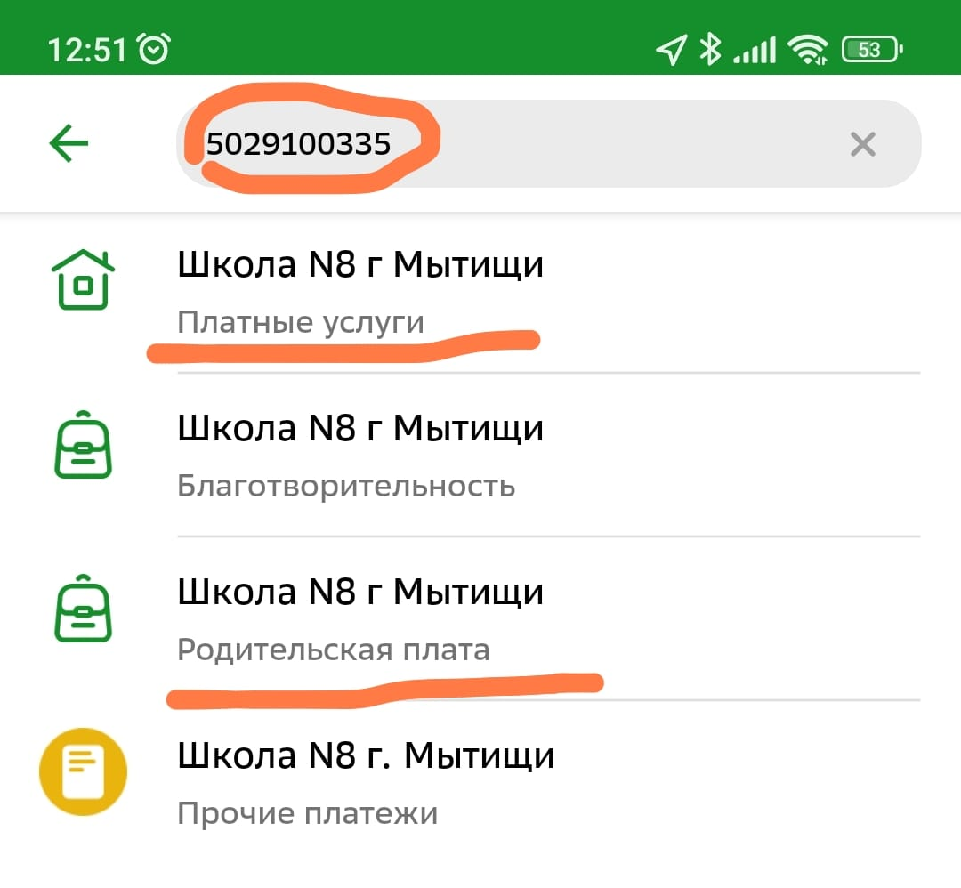

1. Вводим личный лицевой счет ребенка (указан на бумажных платежках)

